A20231311ZK18

答案　2 A

解析　题图中*R*3可以当成两个电阻*Ra*、*Rb*，电路图可简化成如图所示电路图，

电路中*R*总＝(3分)

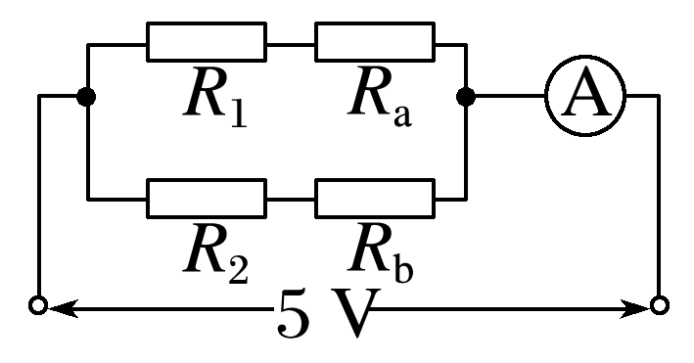

由于*Ra*＋*Rb*＝*R*3＝5 Ω，*R*1＋*Ra*＋*R*2＋*Rb*＝10 Ω

令*R*1＋*Ra*＝*x* Ω(2分)

则*R*2＋*Rb*＝(10－*x*) Ω，*R*总＝ Ω＝ Ω＝ Ω(3分)

当*x*＝5即*R*1＋*Ra*＝5 Ω，*Ra*＝3 Ω，*Rb*＝2 Ω时，*R*总有最大值*R*max＝2.5 Ω(2分)

故电流表示数的最小值为*I*min＝＝2 A。(1分)